

串口读取数据的问题
（仅供内部使用）

版 本 号： |  | V0.1
** 等 级： |  | ■** □** □**
编 制： | 马建朋
审 核：

修订记录

日期 | 版本号 | 描述 | 作者
2008-12-16 | 0.1 | 初稿完成 | 马建朋

目录

1 案例描述 2
2 案例分析 2
3 解决过程 2
4 解决结果 5
5 总结 5

关键词：
UART、TTY终端、termios
摘 要：
针对PU的设备在低波特率情况下，上层业务不能一次读取所有发送数据，需要多次读取的这一问题，进行定位，找出原因，进行解决。

案例描述
前端上层业务在使用串口读取数据时，发现了一个问题：在高波特率下termios结构中的c_cc[VMIN]的值不会对读取串口数据的长度产生影响，但在波特率4800下读取数据长度大于options.c_cc[VMIN]的值时，上层业务程序每次只能读取c_cc[VMIN]的长度数据，而不是发送的全部数据。他们希望我们能给予解决。

案例分析
以前我对串口没有了解，所以在碰到这个问题时，我首先是根据问题的描述，去查看TTY终端相关知识。下面简单介绍下TTY终端的相关知识：
终端是一种字符型设备，它有多种类型，通常使用tty来简称各种类型的终端设备。tty是Teletype的缩写。Teletype是最早出现的一种终端设备，很象电传打字机，是由Teletype公司生产的。终端特殊设备文件一般有以下几种：
- 串行端口终端（/dev/ttySn） 串行端口终端（Serial Port Terminal）是使用计算机串行端口连接的终端设备。计算机把每个串行端口都看作是一个字符设备。有段时间这些串行端口设备通常被称为终端设备，因为那时它的最大用途就是用来连接终端。这些串行端口所对应的设备名称是/dev/tts/0（或/dev/ttyS0）、/dev/tts/1（或 /dev/ttyS1）等，设备号分别是（4,0）、（4,1）等，分别对应于DOS系统下的COM1、COM2等。
- 伪终端（/dev/pty/） 伪终端（Pseudo Terminal）是成对的逻辑终端设备，例如/dev/ptyp3和/dev/ttyp3（或着在设备文件系统中分别是/dev/pty/m3和 /dev/pty/s3）。它们与实际物理设备并不直接相关。如果一个程序把ttyp3看作是一个串行端口设备，则它对该端口的读/写操作会反映在该逻辑终端设备对的另一个上面（ptyp3）。而ptyp3则是另一个程序用于读写操作的逻辑设备。这样，两个程序就可以通过这种逻辑设备进行互相交流，而其中一个使用ttyp3的程序则认为自己正在与一个串行端口进行通信。这很象是逻辑设备对之间的管道操作。
- 控制终端（/dev/tty） 如果当前进程有控制终端（Controlling Terminal）的话，那么/dev/tty就是当前进程控制终端的设备特殊文件。可以使用命令”ps –ax”来查看进程与哪个控制终端相连。对于你登录的shell，/dev/tty就是你使用的终端，设备号是（5,0）。使用命令”tty”可以查看它具体对应哪个实际终端设备。/dev/tty有些类似于到实际所使用终端设备的一个联接或别名。
- 控制台（/dev/ttyn, /dev/console） 在Linux系统中，计算机显示器通常被称为控制台终端或控制台（Console）。它仿真了类型为Linux的一种终端（TERM=Linux），并且有一些设备特殊文件与之相关联：tty0、tty1、tty2等。当你在控制台上登录时，使用的是tty1。使用Alt+[F1—F6]组合键时，我们就可以切换到tty2、tty3等上面去。tty1 –tty6等称为虚拟终端，而tty0则是当前所使用虚拟终端的一个别名，Linux系统所产生的信息都会发送到该终端上。因此不管当前我们正在使用哪个虚拟终端，系统信息都会发送到我们的屏幕上。
在linux系统有一个成为终端行规程（terminal line discipline）的模块中进行规范处理。它和实际设备驱动程序之间的模块如下图所示：
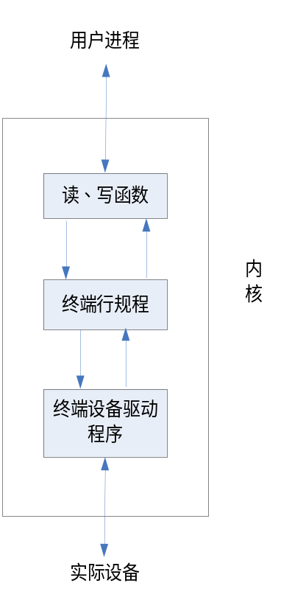
用户进程可以通过一个termios的结构体来修改终端设备特性，进而改变实际的设备属性。
struct termios
{
tcflag_t c_iflag; /* input mode flags */
tcflag_t c_oflag; /* output mode flags */
tcflag_t c_cflag; /* control mode flags */
tcflag_t c_lflag; /* local mode flags */
cc_t c_line; /* line discipline */
cc_t c_cc[NCCS]; /* control characters */
speed_t c_ispeed; /* input speed */
speed_t c_ospeed; /* output speed */
};
对于这个数据结构中的其他字段，不在这里详细介绍，大家可以参考<<UNIX环境高级编程>>一书，里面有详细的介绍。在这里我仅仅介绍c_cc中的MIN、TIME参数。
终端I/O有两种工作模式：1：规范模式，读写以行为单位，有特殊的字符表示一行的结束。2：非规范模式。对于Raw模式（非规范模式）下输入数据并不组织成行，不处理特殊的字符。所以系统怎样才能知道在什么时候将数据返回给我们？即系统处理read的机制是什么？
解决方法是：当读取了指定的数据后或者已经过了给定的时候后，即通知系统返回。这种技术通过 c_cc中的MIN TIME的值来确定：
MIN：一次read返回前的最小字节数；
TIME是说明等待数据到达的分秒数（秒的1/10为分秒）.
先简单介绍下read（fd, buff, nBytes）的原理：串口驱动维护一个缓冲区，无论read是否读取，都不会影响串口接收数据并存到缓冲区中。当读取数据时，会从缓冲区中拷贝数据到用户空间，并返回相应的字节数。
下面根据读取数据时不同的情况和MIN、TIME的设置对read的影响进行详细讨论：
m表示目前缓冲区的字节数，nBytes表示read请求的最大字节数
- m >= nBytes
此时不论MIN、TIME如何设置，read立刻从缓冲区读取nBytes个字节，并返回nBytes。

- m < nBytes
  - MIN > 0 TIME > 0
TIME在这里表示读取两个字符间的最大等待时间。而且从获取第一个字符后才开始定时。
<a> m== 0:read堵塞，等到缓冲区有字符。当有一个字符后，定时器开始计时，如果到读取到下一个字符的间隔大于TIME，此时read返回。同时返回所读取的字节数，所以这种情况下，至少读取一个字节。
<b> 1 <= m < MIN：read时堵塞，等待数据到达。退出的条件是：读取字符间隔时间大于TIME，或者后来的数据到达缓冲区，并且总数等于大于MIN。
<c> MIN <= m < nBytes：read立刻返回。返回值m。

  - TIME = 0 MIN > 0
<a>m == 0：read阻塞，等待数据
<b>1 <= m < MIN：read阻塞，等待数据。退出的条件：直到读取的数据等于大于MIN
<c> MIN <= m < nBytes：read立刻返回。返回值m

  - TIME >0 MIN = 0
<a>0 <=m < nBytes：read阻塞，并启动定时器。退出条件：等到数据知道数据等于大于nBytes，或者读取字符的间隔时间大于TIME。

  - TIME=0 MIN=0
read不阻塞，立即返回[0, nbyteS).

参考<<UNIX环境高级编程>>一书，C、D两种情况的解释和在davinci下测试结果是不一样的。在这两种情况下，read均阻塞，直到读取到数据为止（1<=m即可）。 在不同平台下其具体的实现存在差异性。
brdwrapper在打开485串口时，默认VTIME=0，MIN=1。业务使用时没有再设置VTIME，所以VTIME=0 MIN=1 ，所以满足（B）种情况，只要缓冲区有数据则read返回。
为了验证是波特率低造成传输速度慢，缓冲区中没有收到到更多的数据而造成的原因。在read之前sleep（1）。一次传送30个字符，read是一次可以读取到30个字符的。这样也就解释了为什么在高波特率下，一次可以获取更多数据的情况。

解决过程
通过上面的分析，有两种方法可以解决这个问题：
1：在每次read时先sleep一段时间。具体数值可以通过调试，满足业务的需求即可。
2：根据业务发送的数据长度，选择最大长度作为MIN值，这样也可以每次能全部读取到发送的数据。但是对于这种情况，要设置VTIME的值，不然会出现死等的现象。
由于每次发送数据的长度不定，而且VTIME的值较难设定。所以采用第一种方法是比较简单方便的。

解决结果
经过实际验证，问题解决。

总结
1：在解决这个问题中发现有些内容和<<UNIX环境高级编程>>一书中介绍的不一样。所以对于该书的介绍在学习时，要注意可能会随着内核的变化有所改变。

